Żuromin, dnia 02.11.2026 r.

INFORMACJA NR 8/2026
Państwowego Powiatowego Inspektora Sanitarnego w Żurominie
z dnia 02.11.2026 r.

Dotyczy: zgodności z wartością parametryczną wody przeznaczonej do spożycia przez ludzi, pochodzącej z wodociągu publicznego Żuromin zaopatrującego w wodę 9118 mieszkańców - 6 miejscowości: Żuromin, Wiadrowo, Brudnice, Dąbrowa, Cierpigórz, Sadowo

Państwowy Powiatowy Inspektor Sanitarny w Żurominie informuje, że na podstawie otrzymanych Sprawozdań z badań wody do spożycia pobranych w ramach nadzoru oraz kontroli wewnętrznej stwierdza, iż próbki wody pochodzącej z wodociągu publicznego Żuromin w badanym zakresie (barwa, mangan, mętność, żelazo) spełniają wymagania określone w rozporządzeniu Ministra Zdrowia z dnia 22 maja 2026 r. w sprawie jakości wody przeznaczonej do spożycia przez ludzi (Dz. U. z 2026 r., poz. 748).

W związku z powyższym woda może być używana bez ograniczeń, w tym do spożycia i celów sanitarno – higienicznych.

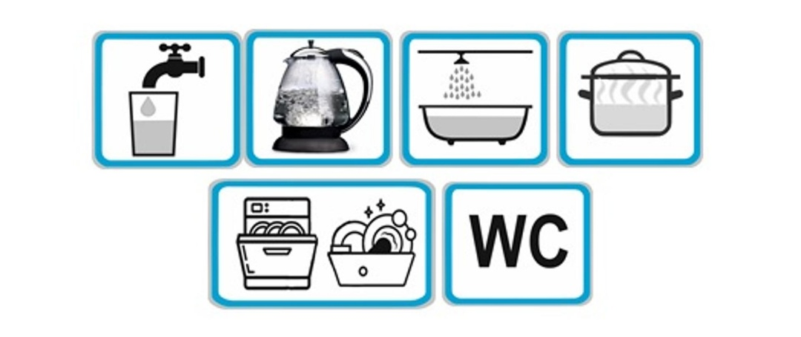

Agnieszka Cyran
Państwowy Powiatowy Inspektor Sanitarny w Żurominie
/dokument podpisany elektronicznie/

